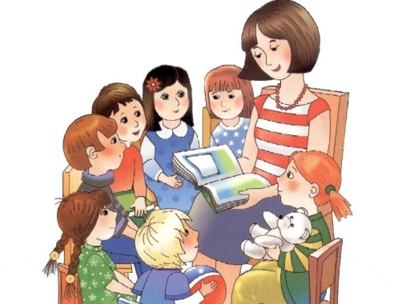

Совместная работа логопеда и воспитателя по развитию речи и формированию лексико-грамматического строя.
Воспитатель проводит занятия по развитию речи, ознакомлению с окружающим (познавательному развитию) по особой системе с учётом лексических тем; пополняет и активизирует словарный запас детей, используя для этого режимные моменты; контролирует звукопроизношение и грамматическую правильность речи детей в течение всего времени общения с ними.
Логопед на фронтальных занятиях формулирует темы и отрабатывает с детьми материал по произношению, звуковому анализу, обучает элементам грамоты, одновременно знакомит детей с определёнными лексико-грамматическими категориями. Логопед руководит работой воспитателя по расширению, уточнению и активизации словарного запаса, усвоению грамматических категорий, развитию связной речи. Воспитатель при планировании занятий по письму и формированию графических навыков также руководствуется методическими указаниями логопеда.
В общей методике развития речи у детей дошкольного возраста выделяются следующие направления обучения: развитие словаря, формирование грамматически правильной речи, развитие связной речи.
Однако из общего объёма содержания работы, направленной на развитие речи, с целью коррекционного воздействия выделяются несколько разделов, усвоение которых вызывает у детей наибольшие затруднения. Сюда относится образование слов приставочным и суффиксальным способами, способом словосложения, образование слов с уменьшительно-ласкательным значением.
Затрудняются дети также в образовании ряда грамматических форм слов. Эти разделы первоначально отрабатываются на логопедических занятиях на материале доступных для правильного произношения слов и затем включаются в занятия воспитателя.
Работа по развитию связной речи также содержательно изменяется. Работа проводится преимущественно над пересказом, для чего подбираются небольшие тексты. Подготовка к овладению описательным и сюжетным рассказами осуществляется постепенно, на основе накапливаемых лексико-грамматических средств.
Процессы закрепления правильного произношения и овладения лексико-грамматической стороной речи является объектом пристального внимания воспитателя в течение всего пребывания ребёнка в группе.
Вся работа над лексико-грамматическими темами построена в 4 этапа

 | Работа над каждой  темой | Логопед | Воспитатель
1.  2. | Знакомство с понятиями, с названиями предметов, действий, признаков.  Экскурсии, целевые прогулки, практическая деятельность.  Подробное рассматривание предметов, выделение их основных частей, признаков, действий; упражнение в практическом словоизменении, словообразовании; описание предметов, сравнение двух однородных предметов. Занятия, беседы. | Начинает работу над пониманием грамматического значения слова, категориального значения частей речи (значение предметности, процесса, признака), над образованием новых слов с помощью суффиксов и приставок.  Участвует в работе по активизации словаря, отрабатывает чисто произносимый материал и определённые словосочетания. | Определяет вместе с логопедом объём пассивного и активного (в нём – чисто произносимого) словаря, речевые навыки, которые необходимо закрепить.  Ведёт работу над обогащением словарного запаса детей по лексическим темам.  Продолжает работу над совершенствованием грамматического строя речи.
3. | Работа над предложением, закрепление отдельных моделей словоизменения. | Отрабатывает определённые модели словоизменения, употребления словосочетаний, составление предложений определённого типа. | Продолжает упражнять в составлении предложений.
4. | Работа над связной речью: пересказ, составление рассказов, драматизация, заучивание стихов, поговорок, текстов по теме. | Вводит полученные знания в самостоятельную связную речь. | Разучивает стихи, читает и рассказывает худ. литературу.
 |  | Систематически и воспитатель, и логопед обучают детей рассказыванию по картине, по серии картинок, пересказу коротких рассказов, составлению рассказов из личного опыта.

Итак, воспитатель, прежде всего, закрепляет навыки правильной речи, формированием которых занят, прежде всего, логопед. Воспитатель же начинает работу по уточнению и расширению словаря детей и продолжает её совместно с логопедом, тем самым, обеспечивая необходимую базу для эффективной логопедической работы.
Взаимосвязь между логопедом и воспитателем осуществляется в процессе речевой работы, при чётком разграничении их функций. Решая общие задачи, не тот, ни другой не подменяет друг друга, что же касается выбора и разработки приёмов и методов проведения занятий, каждому из них предоставляется свобода творческих поисков.

